|  |  |
| --- | --- |
|  |  |

آزمایش 6 و7

آزمایشگاه ریزپردازنده  
نیم‌سال اول ۱۴۰۲-۱۴۰۱

# محمدمهدی چیذری – 97243018

سید عباس میرقاسمی

# سوالات تحلیلی

1. انواع وقفه در میکروکنترلر آرم را شرح دهید و نحوه تنظیم وقفه برای پایه­های ورودی/خروجی را بیان کنید. آیا می­توان این وقفه را از نوع غیر قابل چشم پوشی (Non-maskable) تنظیم کرد؟ دلیل استفاده از وقفه خارجی را شرح دهید.

وقفه ها را می توان به طور گسترده به دو نوع طبقه بندی کرد: سخت افزاری و نرم افزاری

سخت افزاری:

سیگنال هایی که توسط بعضی از دستگاه های خارجی مثل دکمه ها یا سنسور ها یا برخی دیگر از دستگاه های سخت افزاری به میکروکنترلر میرسد به عنوان وقفه سخت افزار شناخته میشود.

اگر سیگنال به پردازنده از برخی دستگاه های خارجی مانند دکمه یا سنسور یا برخی دیگر از دستگاه های سخت افزاری دیگر که سیگنال ایجاد می کند و به پردازنده می گوید برای انجام کار خاصی که در ISR وجود دارد ، به عنوان قطع سخت افزار شناخته می شود.

وقفه های نرم افزاری: وقفه هایی که توسط دستورالعمل ها و برنامه های نرم افزار ایجاد می شوند.

اما در یک تقسیم بندی دیگر میتوان وقفه ها را به داخلی و خارجی هم تقسیم کرد به اینصورت که:

وقفه داخلی

منبع تحریک داخلی وقفه همان طور که از نامش پیداست، از المان های داخلی میکروکنترلر است. تقریبا تمامی پریفرال (Peripheral ) های میکروکنترلر Stm32 دارای وقفه هستند. و منبع تحریک این نوع وقفه همین پریفرال ها هستند. از جمله پریفرال هایی که دارای وقفه هستند میتوان به تایمر/کانتر، USART، SPI، ADC اشاره نمود.

وقفه خارجی EXTI

منابع تحریک خارجی وقفه بر روی GPIOها فعال می‌شود. این نوع منبع تحریک وقفه که انحصارا آن را EXTI می‌نامند، به صورتی است که با تغیر سطح ولتاژ یک GPIO مشخص وقفه فعال شده و برنامه وارد روتین وقفه می‌شود. راه اندازی این نوع وقفه موضوع اصلی این آموزش است.

1. آیا می­توان هر پایه دلخواهی را برای اعمال وقفه خارجی استفاده کرد؟ اگر چند پایه برای وقفه خارجی فعال شوند، اولویت‌بندی بین این وقفه­ها در صورت وقوع هم‌زمان آن‌ها به چه صورت تعیین می­شود؟

اولویت وقفه ها در میکروکنترلر، مربوط به اتفاق افتادن یک یا چند وقفه در حین اجرای روتین یک وقفۀ دیگر و یا اتفاق افتادن دو یا چند وقفه به صورت همزمان است. اگر یک روتین وقفه در حال اجرا باشد، و وقفه ای با اولویت بالاتر اتفاق بیفتد، روتین وقفۀ اول رها می شود، اجرای روتین وقفۀ دوم شروع می شود و پس از اتمام اجرای روتین وقفۀ دوم، اجرای روتین وقفۀ اول ادامه می یابد. در غیر این صورت روتین وقفۀ دوم پس از اتمام اجرای روتین وقفۀ اول، اجرا می شود. اگر هم روتین دو یا چند وقفه، همزمان با هم آمادۀ اجرا شدن باشند، ترتیب اجرای آنها بر اساس اولویت وقفه است. در میکروکنترلرهای STM32، اولویت وقفه ها را می توانیم تغییر دهیم. در Reference manual میکروکنترلرهای STM32، در جداولی تحت عنوان Vector table، وقفه ها دارای اولویت های پیش فرض هستند. اما اولویت برخی از این وقفه را می توان تغییر داد.

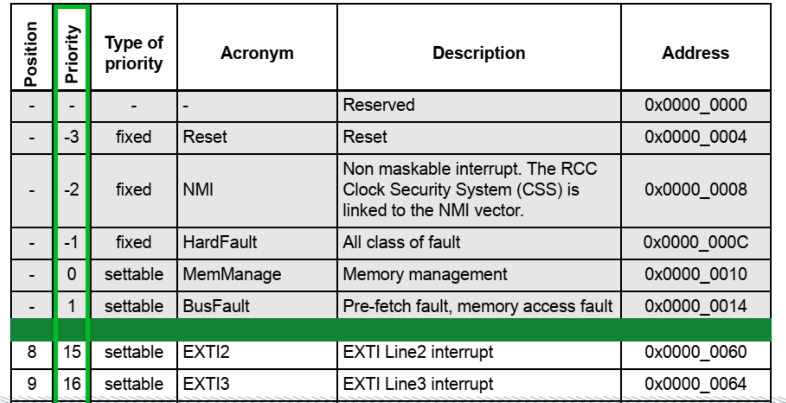

1. تفاوت ورودی/خروجی با وقفه و سرکشی چیست؟ مزایا و معایب استفاده از هر کدام را شرح دهید.

در سرکشی به طور مداوم در یک while باید بچرخیم و چک کنیم که آیا دکمه ای کلیک شده است یا خیر و این باعث می شود پردازنده در طول این مدت درگیر شود و منابع مصرف کند اما در وقفه ها بطور مداوم در یک حلقه این را چک نمی کنیم و به محض تغییر در وردی و خروجی سرویس اینتراپت روتین آن وقفه فراخوانی می شود و ما عملکردی که میخواهیم را در این سرویس پیاده سازی کنیم و این باعث می شود درگیری پردازنده به مراتب کمتر شود و از طرفی بلافاصله بعد از تغییر آن سرویس فراخوانی می شود در صورتی که در حالت سرکشی ممکن است بعد از مدتی در حلقه به آن بخشی از کد برسیم که در حال چک کردن تغییر ورودی و خروجی ها باشد و بلافاصله نباشد.